Il Giubileo della Misericordia nella Chiesa locale
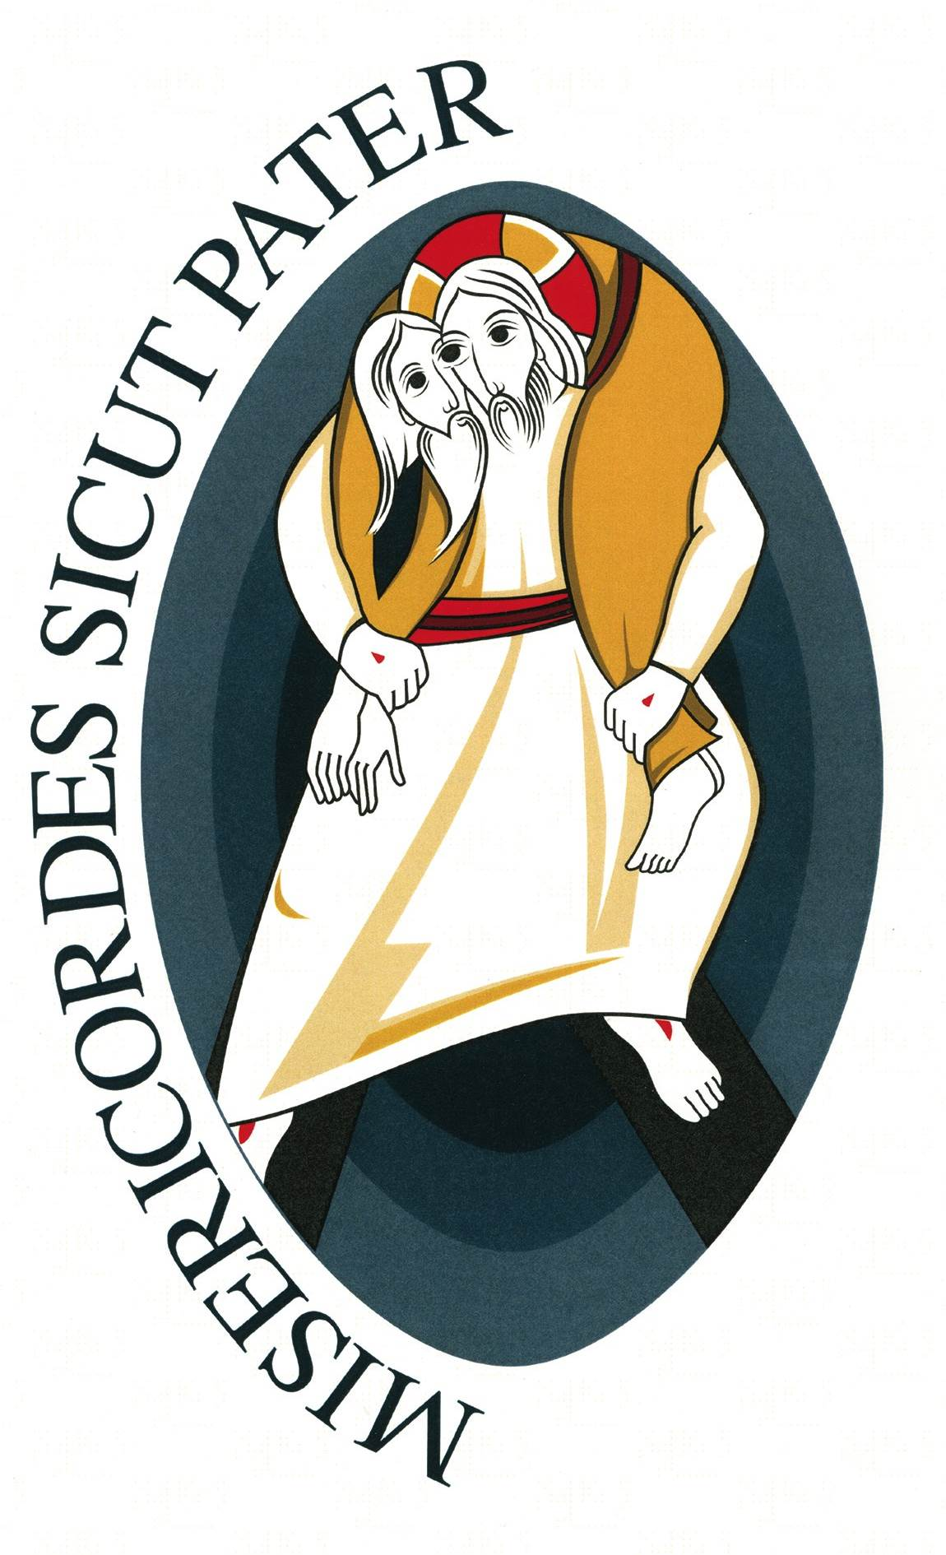
Come ha scritto papa Francesco nella bolla di indizione Misericordiae vultus,

«L’Anno Santo si aprirà l’8 dicembre 2015 … Nella festa dell’Immacolata Concezione avrò la gioia di aprire la Porta Santa. Sarà in questa occasione una Porta della Misericordia, dove chiunque entrerà potrà sperimentare l’amore di Dio che consola, che perdona e dona speranza. La domenica successiva, la Terza di Avvento, si aprirà la Porta Santa nella Cattedrale di Roma, la Basilica di San Giovanni in Laterano. Successivamente, si aprirà la Porta Santa nelle altre Basiliche Papali. Nella stessa domenica stabilisco che in ogni Chiesa particolare, nella Cattedrale che è la Chiesa Madre per tutti i fedeli, oppure nella Concattedrale o in una chiesa di speciale significato, si apra per tutto l’Anno Santo una uguale Porta della Misericordia. A scelta dell’Ordinario, essa potrà essere aperta anche nei Santuari, mete di tanti pellegrini, che in questi luoghi sacri spesso sono toccati nel cuore dalla grazia e trovano la via della conversione. Ogni Chiesa particolare, quindi, sarà direttamente coinvolta a vivere questo Anno Santo come un momento straordinario di grazia e di rinnovamento spirituale. Il Giubileo, pertanto, sarà celebrato a Roma così come nelle Chiese particolari quale segno visibile della comunione di tutta la Chiesa» (Misericordiae Vultus, 3).

L’apertura della Porta della Misericordia nella Chiesa locale

La nostra Chiesa diocesana vivrà la solenne apertura dell’Anno Santo nei Primi Vespri della III domenica di Avvento. Sabato 12 dicembre alle ore 20 ci si ritroverà tutti nella chiesa di San Giacomo e nella piazza antistante la Cattedrale per partecipare al Rito di Apertura della Porta Santa della Cattedrale da parte dell’Arcivescovo. Varcheremo, quindi, insieme la Porta e nella Cattedrale con la preghiera dei Vespri invocheremo dal Signore il dono della sua Grazia e loderemo la sua Misericordia (in seguito verranno date indicazioni più precise a riguardo).
L’Arcivescovo - come richiesto dal Papa - indicherà altri luoghi sacri significativi della Chiesa locale nei quali sarà aperta un’uguale Porta della Misericordia. Questi luoghi oltre ad essere meta di pellegrinaggio dei singoli fedeli e, nel corso dell’anno, sede di incontri di preghiera di tutta la Comunità diocesana (tra quelli che già sono previsti nel calendario della vita diocesana), devono essere per tutti i fedeli vere “oasi di misericordia”, assicurando la disponibilità della celebrazione del Sacramento della Riconciliazione e l’esemplarità di tutte le celebrazioni liturgiche, in particolare dell’Eucaristia, perché sempre più siano vissute come via di accesso al Mistero di Dio dal quale “sgorga e scorre senza sosta il grande fiume della misericordia”.

Un impegno e un programma per tutti

In questo impegno devono sentirsi accomunate tutte le Parrocchie e le Comunità ecclesiali perché - come scritto nell’introduzione della Guida liturgica di quest’anno - siamo consapevoli che nel celebrare non ci si limita “ad annunciare che il Figlio di Dio con la sua morte e risurrezione ci ha liberati dal potere di Satana e dalla morte e ci ha trasferiti nel regno del Padre, bensì anche ad attuare l’opera di salvezza che si annuncia, mediante il sacrificio e i sacramenti attorno ai quali gravita tutta la vita liturgica”. Questo insegnamento della Sacrosanctum Concilium, n. 6, deve sostenere l’impegno nel vivere ogni celebrazione liturgica con la massima cura e partecipazione. I riti devono risplendere nella loro “nobile semplicità” e con lo stesso decoro devono essere trattati i luoghi liturgici, affinché soprattutto nella celebrazione liturgica ma anche al di fuori, essi conducano all’esperienza del Mistero di Dio e alla riscoperta della nostra identità cristiana.

Un “percorso” della Misericordia

In occasione del Giubileo straordinario della Misericordia l’Ufficio liturgico ha preparato per ogni comunità un Kit di 6 manifesti (cm33x100) da esporre nell’aula liturgica, proponendo un “percorso” della Misericordia attraverso i luoghi liturgici: LA PORTA, IL FONTE BATTESIMALE, L’AMBONE, LA PENITENZERIA (dove saranno ricordate le opere di misericordia come revisione della propria vita cristiana e una preghiera di rendimento di grazie per il perdono ricevuto) e L’ALTARE. Scrive il Pontificio Consiglio per la Promozione della Nuova Evangelizzazione: «Come apprendiamo dalla storia, la loro dimensione mistagogica ha assunto un’importanza rilevante soprattutto presso il popolo semplice in mezzo al quale, più di ogni altra catechesi verbale, l’immagine e l’iconografia hanno giocato un ruolo fondamentale nell’iniziare i cristiani, e gli stessi catecumeni, ai misteri della fede cristiana».
Ogni comunità potrà esporre i manifesti anche tutti insieme nei luoghi e nei modi che riterrà più opportuni.

Circa il Sacramento della Riconciliazione e il suo luogo liturgico

Lo stesso materiale dei manifesti o altro simile, insieme allo schema per l’esame di coscienza offerto di seguito, o ad altri simili, potrebbe essere utilizzato per predisporre dei sussidi personali per la preparazione alla celebrazione del Sacramento della Riconciliazione, da distribuire a tutti i fedeli.


Si abbia cura che il luogo della Confessione sacramentale, la PENITENZERIA, sia accogliente e dignitosa e all’interno non manchi la grata per assicurare comunque la riservatezza della quale tale celebrazione necessita così da aiutare i penitenti che ne avvertissero il bisogno. Si dia il tempo opportuno alla proclamazione e all’ascolto della Parola di Dio, prevista anche dal rito della Riconciliazione anche nella forma individuale. A tale riguardo si raccomanda ai confessore di introdurre la celebrazione del sacramento almeno con un riferimento esplicito alla Parola di Dio, lì dove il tempo non consenta una vera e propria lettura. Si segnala l’opportunità (se lo spazio lo consente) di tenere esposto il Libro della Parola di Dio nei pressi della Penitenzeria.

I sacerdoti ricordino che per tutta la durata del Giubileo straordinario della Misericordia a tutti è concessa la facoltà di assolvere da quei peccati di solito riservati al Vescovo o solo ad alcuni sacerdoti da lui delegati.
Oltre a tanti sussidi utili per l’approfondimento dell’importanza del sacramento della Riconciliazione, si raccomanda la lettura delle Riflessioni pastorali sul sacramento della Penitenza “Il cuore penitente e il suo segno sacramentale” che l’arcivescovo mons. Mariano Magrassi offrì alla nostra comunità diocesana nella Quaresima del 1979, proprio agli inizi del suo ministero episcopale, e che è riportata in appendice a questo sussidio. Potrebbe essere oggetto anche di catechesi comunitaria durante questo anno.

